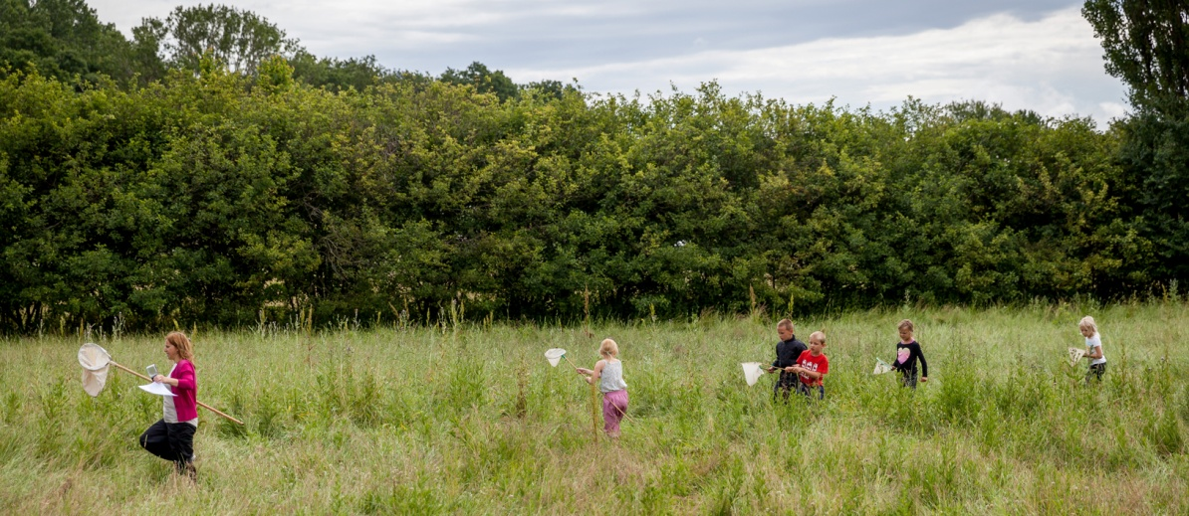

# Overskrift (Palatino Linotype 26 pkt)

Undertitell (Franklin Gothic Medium fed 14 pkt)

## Her indsættes tekst (overskrift i brødtekst) Franklin Gothic Medium fed 10 pkt

Brødtekst (Franklin Gothic Medium 10 pkt)

Onsequia volupti aut quo tota sam nus a quam aut latum quati dolor sum ipsam quia dolut plabores dolores im qui si cus, adiciis sendam que num volorem facculpa a ilitaspe veria seque enimaio volorest aut quasim voluptat faceratem eatio culpa non etur? Et doluptur asit la quam volupta eprectium que landest, erferoribus sitia volorem postem ut auda atus dolupta sperferovid moluptatus, quae verum solupti sciur?

Tur mosamentinim hilique con plaborecta dese debis qui rem quae vendaectori comnimu sdandebitis repudi ut es quodiore aute nonseditiume ilic temo vendem. Fuga. Hitatum exernam volore voluptat as earibus tiantem estrum di id qui inimusania nobis ad ut hillabo ribustrumquo

# Overskrift (Palatino Linotype 26 pkt)

Undertitel (Franklin Gothic Medium fed 14 pkt)

## Her indsættes tekst (overskrift i brødtekst) Franklin Gothic Medium fed 10 pkt

Brødtekst (Franklin Gothic Medium 10 pkt)

Onsequia volupti aut quo tota sam nus a quam aut latum quati dolor sum ipsam quia dolut plabores dolores im qui si cus, adiciis sendam que num volorem facculpa a ilitaspe veria seque enimaio volorest aut quasim voluptat faceratem eatio culpa non etur? Et doluptur asit la quam volupta eprectium que landest, erferoribus sitia volorem postem ut auda atus dolupta sperferovid moluptatus, quae verum solupti sciur?

Tur mosamentinim hilique con plaborecta dese debis qui rem quae vendaectori comnimu sdandebitis repudi ut es quodiore aute nonseditiume ilic temo vendem. Fuga. Hitatum exernam volore voluptat as earibus tiantem estrum di id qui inimusania nobis ad ut hillabo ribustrumquo